**INTRODUCCIÓN:** El documento especifica el analysis a realizar para el desarrollo y implementación del sistema de información para la costurera Erysa, aquí se tiene en cuenta los requerimientos del cliente y el entorno a utilizar para desarrollar el sistema.

**1.1. PROPOSITO:** es describir de forma clara concisa, especifica, detallada e inequívoca los requerimientos del software “Parking Lot”

**1.2. ÁMBITO DEL SISTEMA:** El producto de NeroCode se implementara en el area comercial de la costurera Erysa, para que realice la gestión de los productos, usuarios y ordenes que son procesos que normalmente se realizan en aquella costurera.

**1.3. DEFINICIONES, ACRÓNIMOS Y ABREVIATURAS**

|  |  |
| --- | --- |
| SQL | Lenguaje para administrar bases de datos relacionales |
| Spring Boot | Es un framework que permite el desarrollo de aplicaciones web con el lenguaje de Java |
| UML | Lenguaje unificado para modelar el despliegue de un sistema. |
| JAVA | Es un lenguaje de programación orientado a objetos. |
| HTTPS | Protocolo de internet para indicar que el sitio es seguro |
| SqlServer | Es un gestor de base de datos relacional de Microsoft |
|  |  |
|  |  |

**1.4. REFERENCIAS**

Se listas a continuación otros documentos a los que se hace referencia desde éste**:**

|  |  |  |
| --- | --- | --- |
| **# TITULO** | **NUMERO** | **FECHA** |
| 1 IEEE Guide for Software Requirements Specification IEEE | Std 830-84 | 1994 |
| 2 OMG Unified Modeling Language Specification Version 1.4 | formal/2001-09-67 | 2001 |

**2. DESCRIPCIÓN GENERAL**

**2.1. PERSPECTIVA DEL PRODUCTO:** Elsoftware web “ErysaSystem” se encargará de automatizar el proceso comercial de la costurera Erysa, donde se tiene en cuenta el manejo de facturación, gestión de productos y la gestión de las ventas que se realizan .

**2.2. FUNCIONES DEL PRODUCTO**

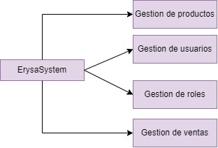

***Figura 1: Diagrama de descomposición de requerimientos de ErysaSystem***

**2.2.1. Gestión de productos**

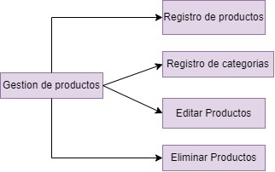

***Figura 2: Diagrama de descomposición Gestión de Productos***

Este crud realiza el registro de productos,registro de categorías, los métodos de actualizar, editar y eliminar productos.

2.2.1.1**. Registro de productos**

* **Descripción**

Es el software que permite que el administrador realice un registro de productos, donde se incluye la categoría la cual se lista para registrar el producto, ademas se le añade que al producto se le suma una funcionalidad para registrarlo con la imagen y así listar en el home de la pagina principal.

* **Entrada**

* Datos del producto (nombre,precio,imagen y cantidad)
* Categoría del producto
* **Proceso**

Se despliega el formulario(/form) donde se añaden los datos, aqui el cliente debera desplegar el select para que haga selección de la categoría del producto.

* **Salida**

Mensaje de registro exitoso y almacenamiento de los datos en la base de datos(INSERT).

* **Requerimientos específicos no funcionales**
* El sistema web debe de ser capaz de registrar los datos del producto de manera eficiente sin errores.

**2.2.1.2. Registro de categortias**

* **Descripción**

El administrado debe registrar la categoría, para luego listar esa categoría en el /form del producto y así almacenarlo.

* **Entrada**
* Nombre de categoría.
* **Proceso**

Almacenar la categoría con su respectivo nombre

* **Salida**

Mensaje de confirmación exitosa y almacenamiento en la base de datos.

* **Requerimientos no funcionales**
* El sistema web debe almacenar y listar de manera rapida y eficiente el nombre de la categoría.

**2.2.1.3. Editar los productos**

* **Introducción**

El administrador puede editar los datos del producto y hasta su respectiva imagen.

* **Entrada**
* Datos del producto (nombre,precio,imagen y cantidad)
* Categoría del producto
* **Proceso**

Se realiza la actualización de los datos del producto(Update)

* **Salida**
* Configuración de confirmación exitosa y almacenamiento e actualización de la base de datos.
* **Requerimientos no funcionales**
* El sistema deberá permitir realizar la actualización de los datos sin ninguna alteración en la base de datos.

**2.2.1.4. Eliminar los productos**

* **Descripción**

El administrador puede eliminar los productos ya registrados en la base de datos.

* **Entrada**
* Datos del producto (nombre,precio,imagen y cantidad)
* Categoría del producto
* **Proceso**

Un vez el administrador de clic en eliminar producto, dicho producto se eliminara de la base de datos(DELETE)

* **Salida**
* Mensaje de confirmación exitosa y descarte del producto en la base de datos
* **Requerimientos no funcionales**
* El software deberá eliminar todos los datos del producto incluyendo sus foreing key con otras tablas

**2.2.2. Gestión de usuarios**

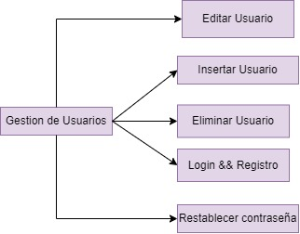

***Figura 3: Diagrama de descomposición Gestión de Usuarios***

Este modulo permite realizar una gestion de datos de los usuarios que se autentican en el sistema de información .

**2.2.2.1. Editar Usuarios**

* **Descripción**

El sistema web debera permitir al administrador editar los datos de los usarios que se autentican en el sistema de informacion.

* **Entrada**

* Datos del usuario(Nombre, Apellido,numero_celular,Direccion de residencia,).
* Captura automática de la hora de ingreso.
* **Proceso**

Dependiendo de la configuración del modo de control de uso del parqueadero, el sistema solicitara el código de barras o imprime el ticket correspondiente.

* **Salida**
* Código de barras o ticket.
* Placa del vehículo
* Hora de ingreso
* Datos del establecimiento de parqueo.
* **Requerimientos específicos no funcionales**
* El software debe ser fácil de usar para los usuarios encargados de registrar el ingreso de vehículos.
* El software debe ser capaz de capturar la hora de ingreso de manera automática y precisa.
* El software debe ser capaz de generar códigos de barras o imprimir tickets de manera rápida y eficiente

**2.2.2.2. salida de vehículos**

* **Descripción**

El software de permitir la salida de vehículos del parqueadero solicitando el código de barras correspondiente de acuerdo al modo de control de uso del parqueadero.

* **Entrada**
* Código de barras correspondiente
* **Proceso**

Registro de la fecha y hora de salida del vehículo, cálculo del tiempo transcurrido y el valor a pagar y como ultimo la impresión del recibo correspondiente

* **Salida**
* Hora de ingreso.
* Hora de salida
* Tiempo transcurrido.
* Valor hora.
* Valor hora adicional.
* Total a pagar.
* Datos del establecimiento de parqueo
* **Requerimientos no funcionales**
* El software debe ser capaz de calcular el tiempo transcurrido y el valor a pagar de una forma precisa.
* El software debe ser capaz de imprimir los recibos de manera rápida e eficiente
* El software debe ser fácil de usar para los encargados de registrar la salida de los vehículos del establecimiento de parqueo.

**2.2.3. Gestión de reportes**

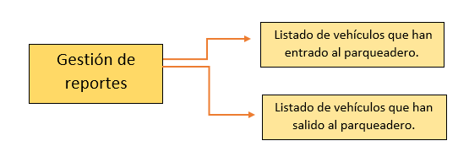

***Figura 4: Diagrama de descomposición Gestión de reportes***

Presenta un listado de vehículos dentro y fuera del parqueadero, con información detallada y la posibilidad de filtrar por rangos de fecha.

**2.2.3.1. listado de vehículos que han entrado al parqueadero**

* **Descripción**

El software debe presentar el listado de los vehículos que están dentro del parqueadero con todos sus respectivos datos y al final de este informe se debe presentar el valor total expresado como la suma de los valores presentados.

* **Entrada**
* No se presenta ningún dato de entrada.
* **Proceso**

Se debe generar un listado de los vehículos que están dentro del parqueadero con su respectivo número de placa y hora de ingreso, se calcula el tiempo transcurrido y el valor a pagar de cada vehículo que se encuentra en el parqueadero y finalmente se presenta el valor total expresada como la suma de los valores presentados.

* **Salida**
* Listado de vehículos dentro del parqueadero.
* Hora de ingreso de cada vehículo.
* Tiempo transcurrido de cada vehículo.
* Número de placa de cada vehículo.
* Valor a pagar por el préstamo del servicio de todos los vehículos
* Valor a pagar hasta el momento por el préstamo del servicio de cada vehículo.
* **Requerimientos específicos no funcionales**
* El software debe ser fácil de usar para los usuarios encargados de generar el listado de vehículos dentro del parqueadero.
* El software debe ser capaz de generar el listado de vehículos dentro del parqueadero para así calcular el tiempo transcurrido y el valor a pagar de manera precisa.

**2.2.3.2. Listado de vehículos que han salido del parqueadero**

* **Descripción**

El software debe presentar el listado de vehículos que han salido del parqueadero, al final del informe se debe presentar el valor total expresado como la suma de los valores presentados y se debe permitir el filtro de la información por rangos de fecha.

* **Entrada**
* Rangos de fecha para filtrar información.
* **Proceso**

Generar el listado de los vehículos que han salido del parqueadero dentro de los rangos de fecha especificados, hacer el cálculo del tiempo transcurrido y el valor a pagar por el préstamo del servicio de cada vehículo teniendo en cuenta la hora de ingreso, el número de placa, hora de salida y el tiempo transcurrido dentro del parqueadero y finalmente se presentar el valor total expresado como la suma de los valores presentados.

* **Salida**
* Listado de los vehículos que han salido del parqueadero dentro del rango de la feche especificada.
* Hora de ingreso de cada vehículo.
* Número de placa de cada vehículo.
* Hora de salida de cada vehículo.
* Valor pagado por el préstamo de cada vehículo.
* Valor total a pagar por el préstamo del servicio de todos los vehículos.
* **Requerimientos no funcionales**
* El software debe ser capaz de generar el listado de los vehículos que han salid del parqueadero dentro de los rangos de fecha especificados de una manera rápida y eficiente
* El software debe ser fácil de usar para los encargados de generar el listado de los vehículos que han salido del establecimiento de parqueo.

**2.2.4. Gestión de indicadores**

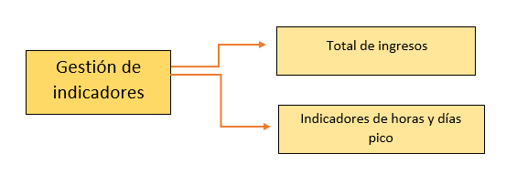

***Figura 5: Diagrama de descomposición Gestión de indicadores***

Presenta el total de ingresos generados en el parqueadero por rangos de fecha y un indicador de horas y días pico del establecimiento.

2.2.4.1. **Total de ingresos generados en el parqueadero**

* **Descripción**

El software debe presentar el total de ingresos generados en el parqueadero por rangos de fecha; la información que se deberá presentar es el tipo de vehículo, y el total de ingresos con su respectivo gráfico.

* **Entrada**
* Rangos de fecha para filtrar información.
* **Proceso**

Calcular el total de ingresos generados en el parqueadero por los rangos de fecha ingresados anteriormente, para luego generar un gráfico en el que se muestre la información del total de ingresos y el tipo de vehículo.

* **Salida**
* Total de ingresos generados en el parqueadero dentro de los rangos de fecha especificados.
* Grafico que muestra el total de ingresos y el tipo de vehículo.
* **Requerimientos específicos no funcionales**
* El software debe ser capaz de presentar la información en un gráfico de manera clara y fácil de entender.
* El software debe ser capaz de generar el total de ingresos generados en el parqueadero dentro de los rangos de fecha especificados.

**2.2.4.2. Indicador de horas y días pico de uso del parqueadero**

* **Descripción**

El software debe presentar un indicador de horas y días pico de uso del establecimiento

* **Entrada**
* No presenta ningún dato de entrada
* **Proceso**

Identificar las horas y días pico de uso del establecimiento para luego presentarlas en un indicador.

* **Salida**
* Indicador que muestre las horas y días pico de uso del establecimiento.

**Requerimientos no funcionales**

* El software debe identificar las horas y días pico de uso del establecimiento de manera precisa.
* El software debe de ser fácil de usar para los usuarios encargados de generar el indicador de horas y días pico de uso del establecimiento

**2.2.5. Gestión de usuarios**

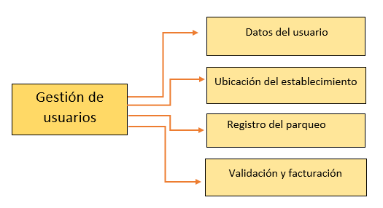

***Figura 5: Diagrama de descomposición Gestión de usuarios***

Permite a los usuarios ingresar los datos para luego hacer uso de una aplicación móvil, para ubicar el establecimiento en Google Maps, recordar el parqueadero donde tiene su vehículo y validar el vehículo y facturación.

**2.2.5.1. Registro de datos del usuario**

* **Descripción**

El software debe permitir el registro de los datos del usuario para hacer uso de la aplicación móvil, incluyendo identificación, nombres, fecha de nacimiento, correo electrónico, celular y clave

* **Entrada**
* Identificación del usuario.
* Nombres del usuario
* Fecha de nacimiento del usuario
* Correo electrónico del usuario
* Celular del usuario
* clave

* **Proceso**
* registro de los datos del usuario en el sistema
* **Salida**
* No se encuentran datos de salida.
* **Requerimientos específicos no funcionales**
* El software debe ser capaz de registrar los datos del usuario de manera rápida y eficiente
* El software debe ser seguro y proteger la privacidad de los datos del usuario

**2.2.5.2. Ubicación del establecimiento en Google Maps**

* **Descripción**

El software debe permitir la ubicación del establecimiento en Google Maps indicando si tiene o no cupo disponible en el momento que se realiza la consulta.

* **Entrada**
* Ubicación del establecimiento
* **Proceso**

Identificar la ubicación del establecimiento en Google Maps y verificar si tiene o no cupo disponible.

* **Salida**
* Ubicación del establecimiento en Google Maps
* Indicación de la disponibilidad de cupo en el momento que se realiza la consulta.
* **Requerimientos no funcionales**
* El software debe ser capaz de verificar la disponibilidad de cupo en tiempo real.
* El software debe ser capaz de identificar la ubicación del establecimiento en Google Maps de manera precisa.

**2.2.4.1. Registro del parqueo**

* **Descripción**

El software debe permitir recordarle al usuario donde tiene su vehículo, el tiempo que lleva en el parqueo y el valor que va causando.

* **Entrada**
* Parqueadero donde el usuario tiene su vehículo
* Tiempo que lleva en el parqueadero
* **Proceso**

Registro del parqueadero donde el usuario tiene su vehículo y cálculo del tiempo que este lleva ahí y el valor que va causando.

* **Salida**
* Parqueadero donde el usuario tiene su vehículo.
* Tiempo que lleva en parqueo
* Valor que va costando
* **Requerimientos específicos no funcionales**
* El software debe ser capaz de registrar el parqueadero donde el usuario tiene su vehículo de manera rápida y eficiente.
* El software debe calcular el tiempo que lleva en el parqueo y el valor que va causando de manera precisa.

**2.2.4.2. Validación de vehículo y facturación**

* **Descripción**

El software debe permitir a los usuarios ver en una pantalla de su aplicación móvil la validación de que su vehículo se encuentre allí junto con los demás datos requeridos para su facturación y que dicha factura se envié a su correo electrónico.

* **Entrada**
* Pantalla de aplicación móvil del usuario.
* **Proceso**

Validación del vehículo y demás datos requeridos para la facturación para luego enviar la factura al respectivo correo electrónico del usuario

* **Salida**
* Factura enviada al correo electrónico del usuario.
* **Requerimientos no funcionales**
* El software debe enviar la factura al coreo electrónico del usuario de manera rápida y eficiente.
* El software debe de ser capaz de validar el vehículo y demás datos requeridos para la facturación

**2.3. CARACTERÍSTICAS DE LOS USUARIOS**

* Tener conocimientos básicos en informática (**(Descripción Corta de la participación por cada usuario en el sistema)**
* **Administrador**
* **usuario**
* **Gerente**

|  |  |  |  |
| --- | --- | --- | --- |
| **MODULOS** | **ADMINISTRADOR** | **USUARIO** | **GERENTE** |
| **GESTIÓN DE CONFIGURACION** | **X** |  | **x** |
| **GESTIÓN DE PARQUEO** |  | **x** |  |
| **GESTIÓN DE REPORTES** | **x** | x |  |
| **GESTIÓN DE INDICADORES** |  |  | **X** |
| **GESTIÓN DE USUARIOS** |  | **x** |  |

**3.0 DIAGRAMA DE CASOS DE USO**

